1. Kur’an-ı Kerim’in niteliklerinden beş tanesini yazınız  
   *  
   *  
   *  
   *  
   *
2. Kur’an-ı Kerim’in diğer kutsal kitaplardan ayrılan yönlerinden üç tanesini yazınız.  
   *  
   *  
   *
3. Mü’minûn suresinde müminlerin hangi özelliklerinin vurgulandığını belirtiniz
4. Farz olan ibadetlerden beş tanesini yazınız.  
   *

*

*

*

*

1. Mü’minûn suresinde müminlerin hangi özelliklerinin vurgulandığını belirtiniz.

**Başarılar Dilerim☺  
 …………………………………………….**

[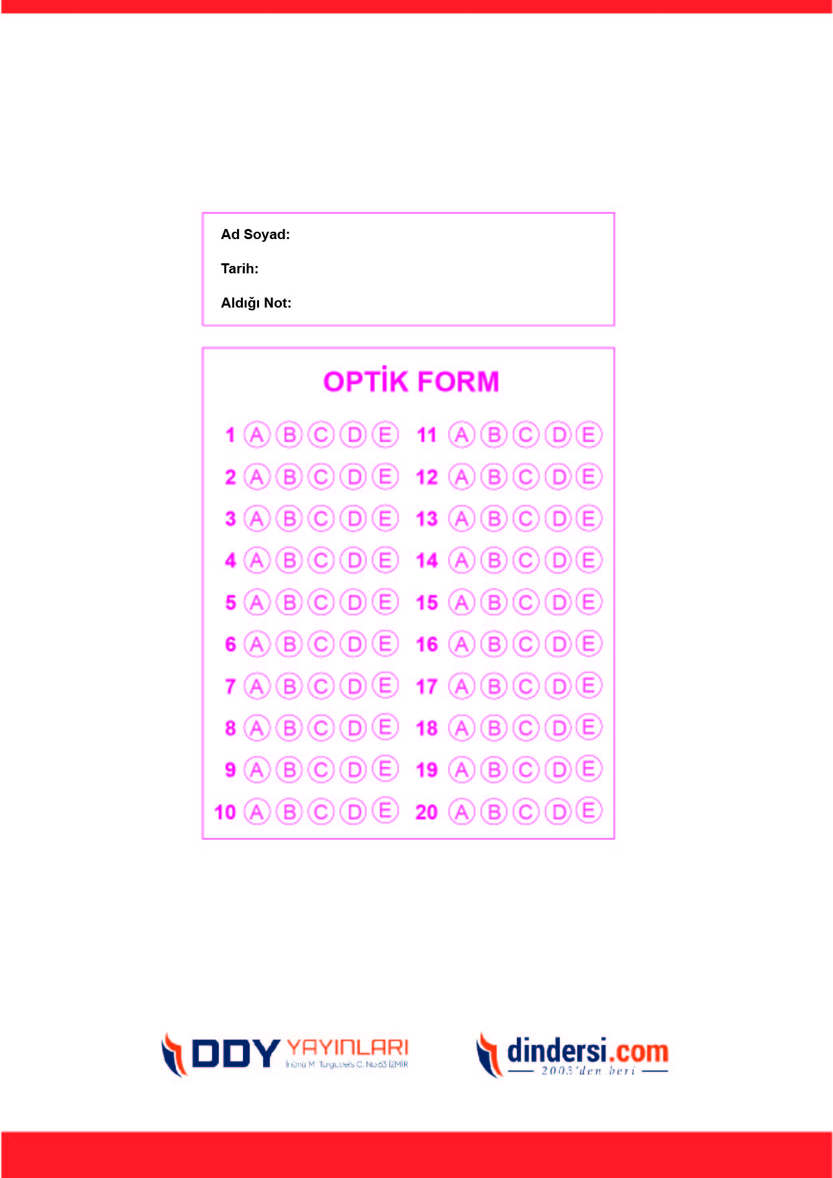](https://www.dindersi.com/icerik/hadis-c107)

***DİĞER SINAVLAR İÇİN TIKLAYINIZ.***

